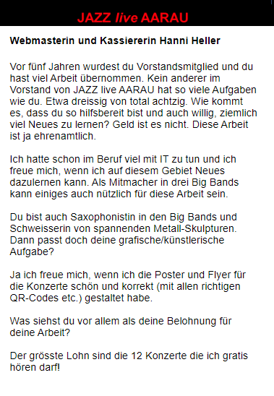

Datum 2022-04-27

Gunnar Liden, Hanni Heller

**Webmasterin und Kassiererin Hanni Heller**

Vor fünf Jahren wurdest du Vorstandsmitglied und du hast viel Arbeit übernommen. Kein anderer im Vorstand von JAZZ *live* AARAU hat so viele Aufgaben wie du. Etwa dreissig von total achtzig. Wie kommt es, dass du so hilfsbereit bist und auch willig, ziemlich viel Neues zu lernen?

* Ich hatte schon im Beruf viel mit IT zu tun und ich freue mich, wenn ich auf diesem Gebiet Neues dazulernen kann. Gunnar macht ja die meiste Arbeit und ich will ihn dabei unterstützen und - wo immer ich kann – entlasten. Er braucht zwar manchmal etwas viel Geduld mit mir…

Gibt es Aufgaben, die du mehr Freude hast zu machen?

* Ich mache alles gerne. Und ich möchte gerne alle Aufgaben kennen. Es gibt nichts Schlimmeres, als eine Frage mit „keine Ahnung“ beantworten zu müssen. Natürlich will ich nicht alle Aufgaben bis ins Detail kennen, da verweise ich die Interessierten gerne an die Zuständigen. Ich freue mich, wenn ich z.B. die Poster und Flyer für die Konzerte schön und korrekt (mit allen richtigen QR-Codes etc.) gestaltet habe.

Was bedeutet diese Arbeit für dich? Was ist deine Belohnung? Um Geld geht es nicht. Die Vorstandsarbeit ist ja ehrenamtlich.

* Ich finde, man muss nicht für alles bezahlt werden. Auch die Idee „was nichts kostet ist nichts wert“ teile ich nicht. Ich freue mich, wenn wir zusammen den „Laden“ am Laufen halten. Und wo jemand Hilfe braucht weil etwas nicht klappt bin ich gerne mit Rat und Tat dabei.  
  Und der grösste Lohn sind die 12 Konzerte die ich gratis hören darf!

Du bist auch in drei Big Bands dabei und spielst selbst Saxophon. Was für Unterschiede/Ähnlichkeiten in Organisation / Aktivitäten /Ökonomie gibt es zwischen JAZZ *live* AARAU und den Big Bands?

* Vieles ist ähnlich. Wir müssen für Auftrittsmöglichkeiten besorgt sein, abklären dass unsere Leute dann da sind, und schauen, dass die Gagen stimmen (Sponsoren haben wir selten).   
  Wir haben gottlob in jeder Band jemand, der gute Beziehungen und auch das Geschick hat, uns gut anzupreisen damit wir Auftritte an Land ziehen.   
  Ich selber schreibe für diese Bands lediglich die Programmlisten für die Gigs, helfe Noten kopieren und verteilen, allenfalls noch nötige Hörbeispiele in die Cloud laden und das Schönste für alle Kollegen, mit meinem Partner zusammen schleppen wir die PA an und stellen sie auf!

Wie siehst du die Zukunft für JAZZ *live* AARAU? Hast du Ideen/Vorschläge was man zusätzlich machen könnte. Oder verbessern könnte?

* Mich dünkt, JAZZ *live* AARAU funktioniert gut. Wünschenswert wären mehr junge Zuhörer. Wie man die anlocken kann, weiss ich leider nicht. Ich denke, Mund-zu-Mund Propaganda wäre am effizientesten.

Gunnars Versuch den Text zu komprimieren

**Webmasterin und Kassiererin Hanni Heller**

Vor fünf Jahren wurdest du Vorstandsmitglied und du hast viel Arbeit übernommen. Kein anderer im Vorstand von JAZZ *live* AARAU hat so viele Aufgaben wie du. Etwa dreissig von total achtzig. Wie kommt es, dass du so hilfsbereit bist und auch willig, ziemlich viel Neues zu lernen? Geld ist es nicht. Diese Arbeit ist ja ehrenamtlich.

Ich hatte schon im Beruf viel mit IT zu tun und ich freue mich, wenn ich auf diesem Gebiet Neues dazulernen kann. Als Mitmacher in drei Big Bands kann einiges auch nützlich für diese Arbeit sein.

Du bist auch Saxophonistin in den Big Bands und Schweisserin von spannenden Metall-Skulpturen. Dann passt doch deine grafische/künstlerische Aufgabe?

Ja ich freue mich, wenn ich die Poster und Flyer für die Konzerte schön und korrekt (mit allen richtigen QR-Codes etc.) gestaltet habe.

Was siehst du vor allem als deine Belohnung für deine Arbeit?

Der grösste Lohn sind die 12 Konzerte die ich gratis hören darf!

Hanni 32 Aufgaben Stv 20 Total 84 Aufgaben

Homepage FTP und VSC (alles wird nicht mit Admin gemacht): 15

Adressen: 1

Flyer und Plakate gestalten: 2

Kasse: 1

Admin Benutzer: 2

Reservationen: 4

VSC: 4

Web Administration: 1

**Statistik**

Information 42 Aufgaben

Hanni 32 Stv 20

Gunnar 13 Stv 40

Markus 14 Stv 5

Alex 9 Stv 1

Laura 1 Stv 2

Hubert 8 Stv 6

Maria 1 Stv 0

Peter H 1

Alle 8

Vakanz 1

Summe 84

***JAZZ live AARAU Applikationen***

Web Applikation Homepage

Web Applikation Intranet

Web Applikation Reservationen

Web Applikation Flyer

Web Applikation Intranet & Aufgaben

Windows Applikation Adressen

Windows Applikation Admin

Windows Applikation Newsletter